المحاضرة الثامنة
التفكير الإبداعي

أهداف المحاضرة:
بنهاية المحاضرة ، يكون الطالب قادراً علي :
أن يتعرف مفهوم التفكير الإبداعي.
أن يتعرف مهارات التفكير الإبداعي.
أن يتعرف عقبات التفكير الإبداعي.
مفهوم التفكير الإبداعي :
ما هو التفكير الإبداعي ؟
مفهوم التفكير الإبداعي:
نشاط عقلي مركب وهادف توجهه رغبة قوية في البحث عن حلول أو التوصل إلى نواتج أصيلة لم تكن معروفة سابقاً .
ويتميز التفكير الإبداعي بالشمولية والتعقيد، لأنه ينطوي على عناصر معرفية وانفعالية وأخلاقية متداخلة تشكل حالة ذهنية فريدة.
يسمى التفكير الإبداعي بمسميات أخرى منها :
التفكير المنتج
التفكير المتباعد
التفكير الجانبي
مهارات التفكير الإبداعي

أولا: الطلاقة
هي القدرة على توليد عدد كبير من البدائل والمترادفات والأفكار أو المشكلات أو الاستعمالات عند الاستجابة لمثير معين ، والسرعة و السهولة في توليدها.

الطلاقة تعتمد على التذكر والاستدعاء لمعلومات أو خبرات أو مفاهيم سبق تعلمها.
وقد تم التوصل الي عدة أنواع للطلاقة، منها ما يلي:
- الطلاقة اللفظية أو طلاقة الكلمات.
- طلاقة المعاني أو الطلاقة الفكرية.
- طلاقة الأشكال.
- 1- الطلاقة اللفظية أو طلاقة الكلمات :
- هي القدرة على إنتاج عدد كبير من الألفاظ بسرعة وسهولة

مثال :أعطي 3 كلمات ثلاثية تبدأ بحرف الباء؟ 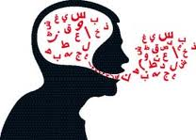
2- طلاقة المعاني أو الطلاقة الفكرية
- وهي القدرة على إنتاج عدد كبير من الأفكار بسرعة وسهولة.
- مثال: - اقترحي 4 وسائل مقترحة لإدخال السرور على الوالدين؟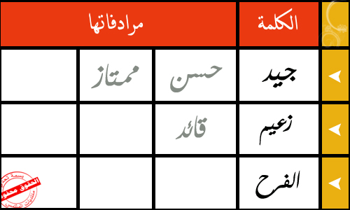
- اذكر كل النتائج المترتبة علي زيادة عدد سكان السعودية
بمقدار الضعفين.
3- طلاقة الأشكال:
- هي القدرة على الرسم السريع لعدد من الأمثلة والتفصيلات أو التعديلات في الاستجابة لمثير وصفي أو بصري
- مثال : كون أقصي ما تستطيع من الاشكال باستخدام الخطوط المتوازية.
- ثانياً: المرونة
- وهي القدرة على توليد أفكار متنوعة ليست من نوع الأفكار المتوقعة عادةً , وهي عكس الجمود الذهني الذي يعني تبني أنماط ذهنية محددة سلفاً وغير قابلة للتغير .
- ومن أشكال المرونة : المرونة التلقائية , والمرونة التكيفية
- امثلة:
- اكتب مقالاً قصيراً لا يحتوي على أي فعل ماض؛
- فكر في جميع الطرق التي يمكن أن تصممها لوزن الأشياء الخفيفة جداً.
ويلاحظ هنا أن الاهتمام ينصب على تنوع الأفكار أو الاستجابات، بينما يتركز الاهتمام بالنسبة للطلاقة على الكم دون الكيف والتنوع.
ثالثاً: الأصالة
- الأصالة هي أكثر الخصائص ارتباطاً بالإبداع والتفكير الإبداعي.
- والأصالة هنا بمعنى التفرد، وهي العامل المشترك بين معظم التعريفات التي تركز على النواتج الإبداعية كمحك للحكم على مستوى الإبداع.
والأصالة ليست صفة مطلقة ولكنها محددة في إطار الخبرة الذاتية للفرد.
رابعا: الإفاضة
تعني القدرة على إضافة تفاصيل جديدة ومتنوعة لفكرة من شأنها أن تساعد على تطويرها وإغنائها وتحسين تنفيذها .
خامساً : الحساسية للمشكلات
- يقصد بها الوعي بوجود مشكلات أو حاجات أو عناصر ضعف في البيئة أو الموقف.
- ويعني ذلك أن يعض الأفراد أسرع من غيرهم في ملاحظة المشكلة والتحقق من وجودها في الموقف. ولاشك في أن اكتشاف المشكلة يمثل خطوة أولي في عملية البحث عن حل لها، ومن ثم إضافة معرفة جديدة أو إدخال تحسينات وتعديلات على معارف أو منتجات موجودة
- ويرتبط بهذه القدرة ملاحظة الأشياء غير العادية أو الشاذة أو المحيرة في محيط الفرد، أو إعادة توظيفها أو استخدامها وإثارة تساؤلات حولها، مثل: اثارة تساؤل حول الاستفادة القصوي من جهاز الهاتف " لماذا لا يكون جهاز الهاتف مثلاً بشكل يسهل على الأطفال استخدامه لطلب النجدة مثلاً؟
عقبات التفكير الإبداعي:
- أشارت مراجع عديدة إلى وجود عقبات كثيرة ومتنوعة تقف في طريق تنمية مهارات التفكير الإبداعي والتفكير الفعال، وربما كانت الخطوة الأولى التي يجب أن ينتبه إليها المعلمون والمدربون والآباء هي تحديد هذه العقبات، حتى يمكن التغلب عليها بفاعلية عند تطبيق البرنامج التعليمي أو التدريبي الذي يستهدف تنمية مهارات التفكير الإبداعي.
وصنفت عقبات التفكير الإبداعي إلى مجموعتين رئيستين هما :
- العقبات الشخصية
- العقبات الظرفية
أولاً: العقبات الشخصية:
- ضعف الثقة بالنفس:
الثقة بالنفس عامل مهم في التفكير الإبداعي، وضعف الثقة بالنفس يقود إلى الخوف من الإخفاق وتجنب المخاطرة والمواقف غير المأمونة عواقبها،وهو ما يضعف من التفكير الابداعي.
- الميل للمجاراة :
إن النزعة للامتثال إلى المعايير السائدة تعيق استخدام جميع المدخلات الحسية، وتحد من احتمالات التخيل والتوقع، وبالتالي تضع حدوداً للتفكير الإبداعي.
ج‌-الحماس المفرط:
تؤدي الرغبة القوية في النجاح ، والحماس الزائد لتحقيق الإنجازات إلى استعجال النتائج قبل نضوج الحالة، وربما القفز إلى مرحلة متأخرة في العملية الإبداعية دون استنفاذ المتطلبات المسبقة التي قد تحتاج إلى وقت أطول.
د‌- التشبع :
- يعني التشبع الوصول إلى حالة من الاستغراق الزائد الذي قد يؤدي إلى إنقاص الوعي بحيثيات الوضع الراهن، وعدم دقة المشاهدات. والتشبع هو الحالة المضادة للتركيز في الفكرة أو المشكلة.
هـ- التفكير النمطي :
- هو التفكير المقيد بالعادة ويعد من ابرز عقبات التفكير الإبداعي،لان باستخدام هذا التفكيرالنمطي يميل الافراد الي التمسك بالاستعمالات المألوفة للاشياء ، والجمود الذهني عند التفكير في اي موضوع، او حل اي مشكلة.
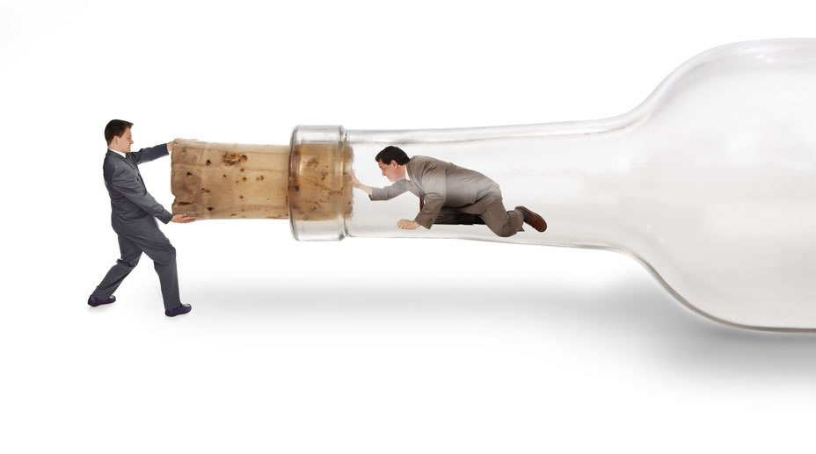
و- عدم الحساسية أو الشعور بالعجز:
من الخصائص الضرورية لعملية التفكير الإبداعي اليقظة والحساسية المرهفة للمشكلات. وعندما تضعف الحساسية نتيجة عدم الإثارة أو قلة التحدي، فإن الشخص يصبح أكثر ميلاً للبقاء في دائرة ردود الفعل لما يدور حوله، ويتخلى عن المبادأة في استشراف أبعاد المشكلة والانشغال في إيجاد حلول لها لمجرد الإحساس بها.
ز- التسرع وعدم احتمال الغموض:
ترتبط هذه الصفة بالرغبة في التوصل إلى جواب للمشكلة من خلال انتهاز أول فرصة سانحة، دون استيعاب جميع جوانب المشكلة، والعمل على تطوير بدائل أو حلول عدة لها، ومن ثم اختيار أفضلها. ومن المشكلات المرافقة لهذه الصفة عدم احتمال المواقف المعقدة أو الغامضة والتهرب من مواجهتها.
ح- نقل العادة:
عندما ترسخ لدى الفرد أنماط وابنيه ذهنيه معينه كانت فعاله في التعامل مع مواقف جديدة ، ومن العبارات القاتلة لاي فكرة ابداعية التي تلخص هذه العقبة قولنا :لقد كنا دائما نفعل هذا بنجاح. او كنا دائماً نحل المشكلة بهذه الطريقة.
ثانيا: العقبات الظرفية:
- يقصد بالعقبات الظرفية للتفكير الإبداعي تلك العقبة المتعلقة بالموقف ذاته أو بالجوانب الاجتماعية أو الثقافية السائدة. ومن أهم هذه العقبات:
- مقاومة التغير:
هناك مقاومه للأفكار للحفاظ على الوضع الراهن وهناك من يعتقد بان الخبرة الحديثة تشكل تهديد لمكتسباته وأوضاعه، ولذلك تجده يستجيب للافكار الابداعية بعبارات تقاومها مثل:
- لن تنجح هذه الطريقة في حل المشكلة؛
- هذه الفكرة سوف تكلف كثيراً جداً؛
- لم يسبق أن فعلنا ذلك من قبل.
ب- عدم التوازن بين الجد والفكاهة
- يعتقد البعض أن التفكير الإبداعي تفكير منطقي وعقلاني وعملي وجدي . ولا مكان فيه للتأمل والمرح، والتخيل والتأمل هما مضيعه للوقت .
- أن تنمية التفكير الإبداعي تتطلب نوعا من التوازن بين هذه العناصر.
ج- عدم التوازن بين التنافس والتعاون:
- هناك حاجه للمزج بين روح التنافس وروح التعاون لتحقيق انجازات قيمه , لذلك فإن التوازن بينهما شرط من شروط التفكير المنتج او التفكير الإبداعي.

( تحقيق الاماني )

